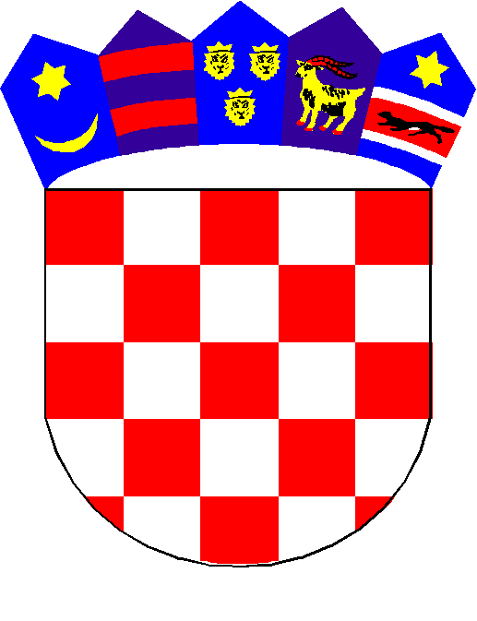
REPUBLIKA HRVATSKA
KRAPINSKO-ZAGORSKA ŽUPANIJA
OPĆINA KRALJEVEC NA SUTLI
OPĆINSKO VIJEĆE

KLASA: 029-03/23-01/01
URBROJ: 2140-17-01-23-01
Kraljevec na Sutli, 28.03.2023.

Temeljem članka 35. i 38. Zakona o lokalnoj i područnoj (regionalnoj) samoupravi (“Narodne novine broj: 33/01, 60/01, 129/05, 109/07, 125/08, 36/09, 36/09, 150/11, 144/12, 19/13, 137/15, 123/17, 98/19, 144/20) i članka 30. Statuta Općine Kraljevec na Sutli (Službeni glasnik Krapinsko – zagorske županije broj 14/21 i 63A/21), Općinsko vijeće na 20. sjednici održanoj 28.03.2023. godine donosi

I. IZMJENE I DOPUNE ODLUKE O IZBORU ODBORA ZA STATUT I POSLOVNIK, NORMATIVNU DJELATNOST

Članak 1.

Ovim I. izmjenama i dopunama Odluke o izboru odbora za Statut i Poslovnik, normativnu djelatnost mijenja se članak 1., stavak 1., točka 1. Odluke o izboru odbora za Statut i Poslovnik, normativnu djelatnost (Službeni glasnik Krapinsko-zagorske županije broj 14/21) tako da sada glasi: „1. Lucija Kolić - predsjednik“.

Članak 2.

Ove I. izmjene i dopune Odluke stupaju na snagu danom donošenja, a objavit će se u Službenom glasniku Krapinsko – zagorske županije.

PREDSJEDNIK OPĆINSKOG VIJEĆA
Dražen Jambrešić

